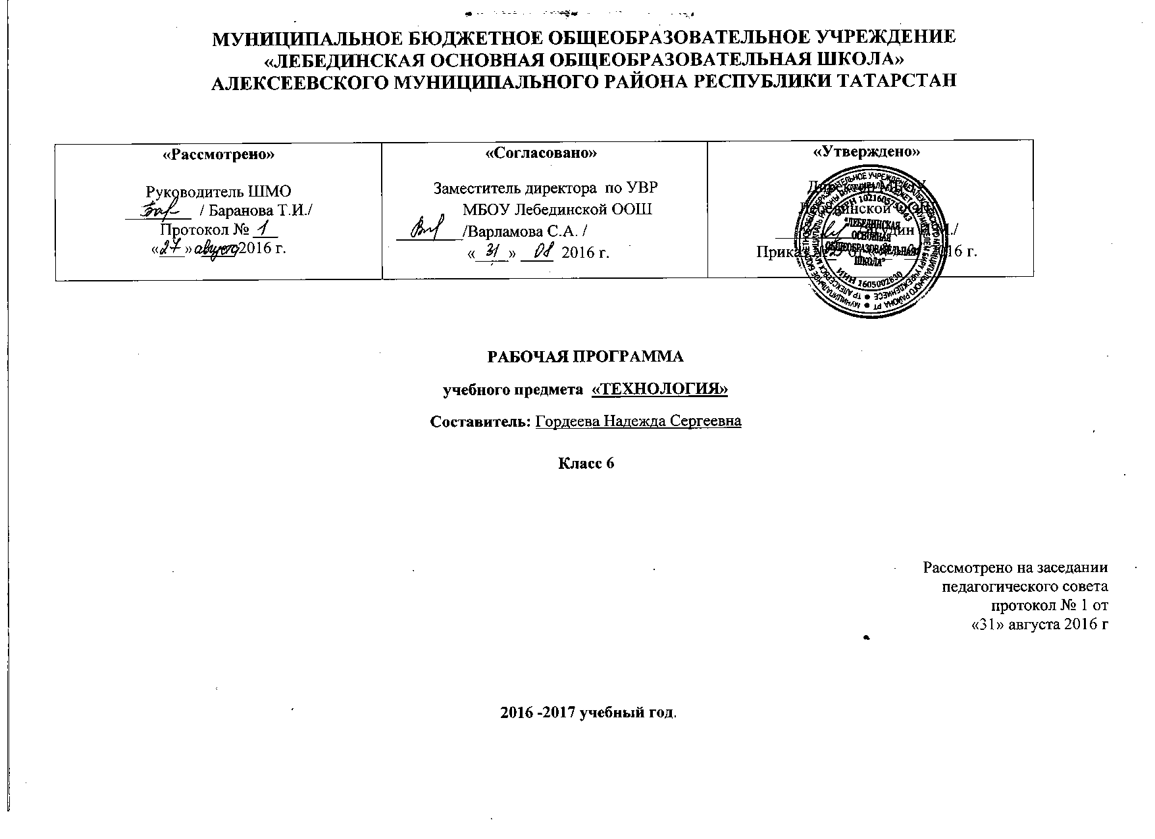
Рабочая программа составлена на основе следующих нормативных документов:

- Федерального закона от 29.12.2012 г. №-273 ФЗ "Об образовании в Российской Федерации":
- закона Республики Татарстан от 22 июля 2013 г. № 68-3 РТ "Об образовании":
-Федерального государственного образовательного стандарта ООО (2010 г.),
- Приказа МО и Н РТ от 19.08.2015 г. исх. 1054/15 «Об утверждении методических рекомендаций по проектированию содержания организационного раздела основной образовательной программы основного общего образования для общеобразовательных организаций РТ»:
- Примерной программы основного общего образования по технологии (технология, 2010 г.),
- Основной образовательной программы основного общего образования МБОУ «Лебединская ООШ»;
- Учебного плана Муниципального бюджетного общеобразовательного учреждения «Лебединская основная общеобразовательная школа» Алексеевского муниципального района Республики Татарстан на 2016 - 2017 учебный год (утвержденного решением педагогического совета Протокол № 1. от 31 августа 2016 года);
- Программы общеобразовательных учреждений «Технология 5 - 8 классы» под редакцией И.А. Сасовой. Допущено Министерством образования и науки РФ. Москва «Просвещение», 2010; Учебно-методический комплект:Учебник «Технология». Технологии ведения дома 6 класс».Учебник для учащихся общеобразовательных организаций: авторы: Н.В. Синицина, В.Д. Симоненко. М.: Издательский центр «Вентана– Граф», 2016.
Изучение технологии в школе направлено на достижение следующих целей:
- освоение технологических знаний, технологической культуры на основе включения учащихся в разнообразные виды технологической деятельности по созданию личностно или общественно значимых продуктов труда;
- овладениеобщетрудовыми и специальными умениями, необходимыми для поиска и использования технологической информации, проектирования и создания продуктов труда, ведения домашнего хозяйства, самостоятельного и осознанного составления своих жизненных и профессиональных планов, безопасных приемов труда;
- развитие познавательных интересов, технического мышления, пространственного воображения, интеллектуальных, творческих, коммуникативных и организаторских способностей;
- воспитание трудолюбия, бережливости, аккуратности, целеустремленности, предприимчивости, ответственности за результаты своей деятельности, уважительного отношения к людям различных профессий и результатам их труда;
- получение опыта применения политехнических знаний и умений в самостоятельной практической деятельности.
Основные задачи обучения
• Ознакомление учащихся с ролью технологии в нашей жизни, с деятельностью человека по преобразованию материалов, энергии, информации, с влиянием технологических процессов на окружающую среду и здоровье людей.
• Обучение исследованию потребностей людей и поиску путей их удовлетворения.
• Формирование общетрудовых знаний и умений по созданию потребительского продукта или услуги в условиях ограниченности ресурсов с учетом требований дизайна и возможностей декоративно-прикладного творчества.
• Ознакомление с особенностями рыночной экономики и предпринимательства, овладение умениями реализации изготовленной продукции.
• Развитие творческой, активной, ответственной и предприимчивой личности, способной самостоятельно приобретать и интегрировать знания из различных областей для решения практических задач.
• Подготовка выпускников к профессиональному самоопределению и социальной адаптации.
В результате изучения технологии обучающийся в 6 классе должен:

знать/понимать
Способы очистки сточных вод от загрязнения их промышленным и сельскохозяйственным производством;
Возможности использования ЭВМ в информационных технологиях;
Санитарные требования к помещению кухни и столовой, правила работы с горячими маслами и жирами, мытья посуды;
Общие требования о значении минеральных солей и микроэлементов в жизнедеятельности организма, о кулинарном значении, питательной ценности и химическом составе молока. Способы определения качества молока, способы сохранения свежего молока, технология приготовления молочных супов и каш;
Общие сведения о пищевой ценности рыбы и рыбных продуктов моря, о возможности кулинарного использования рыбы разных пород, методы определения качества раба;
Способы первичной обработки рыбы, технология приготовления рыбной котлетной массы и рыбных полуфабрикатов, способы тепловой обработки рыбы;
Виды жаренья продуктов, их отличительные особенности, посуда и инвентарь для жаренья;
Технология приготовления кулинарных блюд из рыбы и нерыбных продуктов моря, способы определения готовности и правила подачи рыбных блюд к столу;
Правила варки крупяных каш различной консистенции, особенности приготовления блюд из бобовых и макаронных изделий, соотношение крупы, бобовых и макаронных изделий и жидкости при варке каш и гарниров;
Способы приготовления теста, виды пищевых разрыхлителей теста, технология выпечки блинов, оладий, блинчиков:
Виды и кулинарные свойства крахмала, технология приготовления компотов и киселей, правила сервировки стола к ужину;
Общие сведения о процессах, происходящих при солении и квашении овощей, технология квашения капусты, засолки огурцов, помидоров, грибов, зелени, мочения яблок;
Значение композиции в интерьере, способы оформления интерьера, роль освещения в интерьере, санитарно-гигиенические требования к уборке жилых и производственных помещений;
Правила санитарии, гигиены, безопасной работы с колющим и режущим инструментом, с электрооборудованием, электронагревательными приборами;
Способы получения натуральных волокон животного происхождения, получение нитей их этих волокон в условиях прядильного производства и в домашних условиях, свойства натуральных волокон животного происхождения, нитей и тканей на их основе, саржевые и атласные переплетения;
Принцип действия механизмов преобразования движения. Их обозначения на кинематических схемах. Назначение, устройство и принцип действия регуляторов швейной машины;
Традиционные обряды и семейные праздники, композиция, ритм, орнамент, раппорт в вышивке, холодные, тёплые, хроматические и ахроматические цвета, способы увеличения и уменьшения рисунка;
Эксплуатационные, гигиенические и эстетические требования к лёгкому женскому платью, материалы и отделки, применяемые при изготовлении юбок, основные конструкции юбок, правила снятия мерок и их условные обозначения, основные приёмы моделирования конических и клиновых юбок, правила подготовки выкройки к раскрою;
Назначение, конструкция, условные графические обозначения и технология выполнения следующих швов: настрочного с открытым срезом, настрочного с одним закрытым срезом, шва встык, накладного с двумя закрытыми срезами, основные технологические приёмы обработки юбок;
Правила подготовки ткани к раскрою и технология раскроя ткани, технологическая последовательность обработки юбки;
Основные требования по уходу за одеждой и обувью;
Санитарно-гигиенические требования к предметам и средствам ухода за волосами. Требования к причёске школьницы
Учащиеся должны уметь:
Оценивать экологическое состояние водоёма, определять качество воды;
Использовать ЭВМ для хранения и получения необходимой информации;
Работать с бытовыми электроприборами, с моющими и чистящими химическими веществами, мыть посуду, применять моющие и дезинфицирующие средства для мытья посуды;
Определять качество молока, очищать молоко и проводить его тепловую обработку, готовить молочные супы и каши, оценивать качество готовых блюд;
Определять качество рыбы, оттаивать мороженную и вымачивать солёную рыбу, проводить первичную обработку рыбы, приготавливать рыбную котлетную массу с помощью мясорубки, варить и жарить рыбу и рыбные полуфабрикаты, готовить блюда из рыбной котлетной массы, определять готовность рыбных блюд, подавать их к столу;
Проводить первичную обработку круп, бобовых и макаронных изделий, варить крупяные рассыпные, вязкие и жидкие каши, готовить запеканки, крупеники, котлеты, биточки из круп, варить бобовые и макаронные изделия;
Приготавливать тесто и выпекать блины, оладьи, блинчики, варить компоты и кисели;
Готовить ужин, сервировать стол к ужину, принимать гостей;
Квасить капусту, проводить первичную обработку и засолку огурцов, томатов, зелени, грибов;
Выполнять эскизы интерьера детской комнаты, проводить сухую и влажную уборку, пользоваться пылесосом и другими электробытовыми приборами;
Прясть нити из шерсти и пуха, определять раппорт саржевого и атласного переплетения, лицевую и изнаночную сторону и дефекты ткани;
Регулировать качество машинной строчки, устанавливать иглу в швейную машину, подбирать иглу и нить в зависимости от вида ткани, определять неполадки швейной машины, вызванные неправильной установкой иглы, чистить и смазывать швейную машину;
Подбирать одежду к традиционным праздникам, строить симметричный узор, орнамент в квадрате, в полосе, определять размер и место узора на изделии, подбирать нитки по цвету, тональности, насыщенности, выполнять счётные швы и свободную вышивку по рисованному контуру;
Подбирать ткань и отделки для изготовления юбки, снимать и записывать мерки, читать и строить чертежи конической и клиновой юбок, моделировать конические и клиновые юбки, подготавливать выкройки юбок к раскрою;
Выполнять на швейной машине настрочной шов с открытым срезом, настрочной шов с одним закрытым срезом, шов встык, накладной шов с двумя закрытыми срезами, обрабатывать клиновую и коническую юбки (обработка пояса юбки корсажной тесьмой, обработка застёжки тесьмой “молния”, застёжки на крючки и петли, обработка низа юбки ручным и машинным способом, обмётывание швов);
Готовить ткань к раскрою, выполнять экономную раскладку выкройки на ткани, раскраивать коническую и клиновую юбки, подготавливать детали кроя к обработке, обрабатывать детали кроя, проводить примерку, определять и исправлять дефекты, выполнять окончательную отделку и определять качество готового изделия;
Выполнять простейший ремонт подкладки и карманов, отпарывать и пришивать фурнитуру, подшивать низ брюк тесьмой, ухаживать за обувью.

Содержание учебного материала

Вводное занятие – 1 ч.: Знакомство с планом работы, программой, инструментами, принадлежностями, материалами.
Правила безопасности труда. Санитарно-гигиенические требования при работе в кабинете технологии.
Основы агротехнических знаний - 2часа: Повторение и закрепление особенностей с/х растений, особенности их выращивания, уход и уборка урожая.
Основы проектирования – 3 ч.: Основы проектирования. Основные правила проектирования. Основы проектирования. Этапы работы
Основы проектирования Использование компьютера при выполнении проектов.
Технология ведения дома - 2 ч.: Уход за одеждой из шерстяных и шёлковых тканей
Ремонт одежды. Уход за обувью.
Создание изделий из текстильных и поделочных материалов. Элементы материаловедения - 2 ч.: Натуральные волокна животного происхождения и ткани из них. Материаловедение
Элементы машиноведения – 4 ч. :Виды бытовых швейных машин. Устройство и установка машинной иглы. Подбор иглы и ниток в зависимости от вида ткани. Уход за швейной машиной.
Конструирование и моделирование швейных изделий – 22 ч. Технология изготовления швейных изделий: Разработка плечевого швейного изделия . Силуэт и стиль в одежде. Одежда и требования к ней. Рубашка в русском народном костюме. Снятие мерок для построения чертежа плечевого изделия. Построение плечевого изделия М 1:4. Моделирование плечевого изделия с цельнокроеным рукавом
Подготовка ткани к раскрою. Раскрой изделия. Раскладка выкройки, обмеловка. Перенос контурных и контрольных точек и линий на деталях кроя. Подготовка деталей кроя к обработке. Скалывание и сметывание деталей кроя Способы обработки изделия в зависимости от модели и ткани. Правила ТБ ВТО. Обработка выреза горловины. Обработка выреза горловины обтачной. Примерка, выявление и устранение дефектов. Стачивание деталей. Выполнение отделочных работ. Влажно-тепловая обработка изделия.
Физиология питания – 2 ч.: Минеральные вещества и их значение для здоровья человека. Суточная потребность человека в минеральных веществах и их содержание в продуктах.
Технология приготовления пищи- 10 ч. :Молоко и молочные продукты. Кисло - молочные продукты. Крупы. Блюда из круп.
Макаронные изделия и блюда из них. Блюда из бобовых изделий. Рыба. Блюда из рыбы. Морепродукты. Приготовление обеда в походных условиях
Заготовка продуктов – 2 ч. :Заготовка продуктов. Квашение и соление
Создание изделий из текстильных и поделочных материалов. Рукоделие. Художественные ремесла – 13 ч. :Лоскутное шитье. История вышивки. Нитки, инструменты и приспособления для вышивания. Перевод рисунка на ткань. Техника вышивания. Стебельчатый шов. Тамбурный шов. Петельный шов. Шов крест простой. Гладь. Аппликация. Объемная аппликация на трикотаже. Вышивка пасмой или шнуром. Вышивка бисером. Роспись по ткани.
Проектные работы – 7 ч.: Проект «Игрушка на руку для кукольного театра». Исследование. Проект «Игрушка на руку для кукольного театра» . Выбор идеи. Проект «Игрушка на руку для кукольного театра». Защита проекта. Проект «Оформление детской комнаты»
План комнаты. Проект «Оформление детской комнаты». Условные обозначения. Проект «Оформление детской комнаты». Защита проекта.

Календарно-тематическое планирование.
№ П/П | Тема урока | Дата проведения
Вводное занятие – 1 ч.
1 | Вводный инструктаж.Правила безопасности труда.
Основы агротехнических знаний - 2часа
2-3 | Биологические особенности сельскохозяйственных растений.
Основы проектирования – 3 ч.
4 | Основы проектирования. Основные правила проектирования.
5 | Основы проектирования. Этапы работы
6 | Основы проектирования. Использование компьютера при выполнении проектов
Технология ведения дома.Уход за одеждой и обувью. - 2 ч.
7 | Уход за одеждой из шерстяных и шёлковых тканей
8 | Ремонт одежды. Уход за обувью
Создание изделий из текстильных и поделочных материалов. Элементы материаловедения - 2 ч.
9 | Натуральные волокна животного происхождения и ткани из них
10 | Материаловедение
Элементы машиноведения – 4 ч.
11 | Виды бытовых швейных машин.
12 | Устройство и установка машинной иглы.
13 | Подбор иглы и ниток в зависимости от вида ткани
14 | Уход за швейной машиной.
Конструирование и моделирование швейных изделий.Технология изготовления швейных изделий. 22ч.
15 | Разработка плечевого швейного изделия
16 | Силуэт и стиль в одежде. Одежда и требования к ней.
17 | Рубашка в русском народном костюме.
18 | Снятие мерок для построения чертежа плечевого изделия.
19 - 22 | Построение плечевого изделия М 1:4
23 | Построение плечевого изделия.(конструирование)
24 | Построение плечевого изделия.
25 | Моделирование плечевого изделия с цельнокроеным рукавом.
26 - 27 | Подготовка ткани к раскрою.Раскрой изделия. Раскладка выкройки, обмеловка.
28 | Перенос контурных и контрольных точек и линий на деталях кроя.
29 | Подготовка деталей кроя к обработке. Скалывание и сметывание деталей кроя.
30 | Способы обработки изделия в зависимости от модели и ткани.
31 | Правила ТБ ВТО. Обработка выреза горловины.
32 | Обработка выреза горловины обтачной.
33 | Примерка, выявление и устранение дефектов.
34 | Стачивание деталей.
35 | Выполнение отделочных работ.
36 | Влажно-тепловая обработка изделия.
Кулинария - 14 ч. (Физиология питания – 2 ч.)
37 | Минеральные вещества и их значение для здоровья человека.
38 | Суточная потребность человека в минеральных веществах и их содержание в продуктах.
Технология приготовления пищи- 10 ч.
39 | Молоко и молочные продукты.
40 | Кисло - молочные продукты.
41 -42 | Крупы. Блюда из круп.
43 | Макаронные изделия и блюда из них
44 | Блюда из бобовых изделий
45- 46 | Рыба. Блюда из рыбы.
47 | Морепродукты
48 | Приготовление обеда в походных условиях.
Заготовка продуктов – 2 ч.
49 | Заготовка продуктов.
50 | Квашение и соление.
Создание изделий из текстильных и поделочных материалов. Рукоделие. Художественные ремесла – 13 ч.
51 | Лоскутное шитье
52 | История вышивки
53 | Нитки, инструменты и приспособления для вышивания
54 - 55 | Перевод рисунка на ткань. Техника вышивания
56 | Стебельчатый шов. Тамбурный шов
57 | Петельный шов. Шов крест простой
58 | Гладь
59 | Аппликация
60 | Объемная аппликация на трикотаже
61 | Вышивка пасмой или шнуром
62 | Вышивка бисером
63 | Роспись по ткани
Проектные работы – 7 ч.
64 | Проект «Игрушка на руку для кукольного театра». Исследование.
65 | Проект «Игрушка на руку для кукольного театра». Выбор идеи.
66 | Проект «Игрушка на руку для кукольного театра». Защита проекта.
67 | Проект «Оформление детской комнаты». План комнаты.
68 | Проект «Оформление детской комнаты». Условные обозначения.
69 | Проект «Оформление детской комнаты». Защита проекта
70 | Итоговый урок. Обобщение знаний по теме: «Проектные творческие работы».

